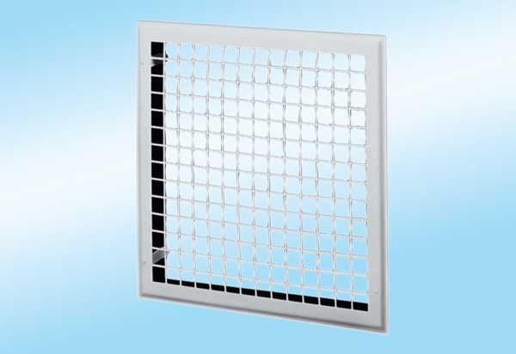Kratka wewnętrzna MLG 25Opakowanie jednostkowe: 1 sztukaAsortyment: C
Numer artykułu: 0151.0062Producent: MAICO

